Вопросы для подготовки:

- Какие существуют виды потоков ввода/вывода?

байтовые и символьные

- Основные предки потоков ввода/вывода.

Байтовые: java.io.InputStream, java.io.OutputStream;

Символьные: java.io.Reader, java.io.Writer;

- Чем отличаются следующие потоки: InputStream, OutputStream, Reader, Writer?

Базовый класс InputStream представляет классы, которые получают данные из различных источников:

— массив байтов

— строка (String)

— файл

— канал (pipe): данные помещаются с одного конца и извлекаются с другого

— последовательность различных потоков, которые можно объединить в одном потоке

— другие источники (например, подключение к интернету)

Класс OutputStream — это абстрактный класс, определяющий потоковый байтовый вывод. В этой категории находятся классы, определяющие, куда направляются ваши данные: в массив байтов (но не напрямую в String; предполагается что вы сможете создать их из массива байтов), в файл или канал.

Символьные потоки имеют два основных абстрактных класса Reader и Writer, управляющие потоками символов Unicode. Класс Reader — абстрактный класс, определяющий символьный потоковый ввод. Класс Writer — абстрактный класс, определяющий символьный потоковый вывод. В случае ошибок все методы класса передают исключение IOException.

- Что такое RandomAccessFile?

Класс RandomAccessFile наследуется напрямую от Object и не наследуется от вышеприведенных базовых классов ввода\вывода. Предназначен для работы с файлами, поддерживая произвольный доступ к их содержимому.

Работа с классом RandomAccessFile напоминает использование совмещенных в одном классе потоков DataInputStream и DataOutputStream (они реализуют те же интерфейсы DataInput и DataOutput). Кроме того, метод seek() позволяет переместиться к определенной позиции и изменить хранящееся там значение.

При использовании RandomAccessFile необходимо знать структуру файла. Класс RandomAccessFile содержит методы для чтения и записи примитивов и строк UTF-8.

- Какие подклассы базового класса InputStream вы знаете, для чего они предназначены?

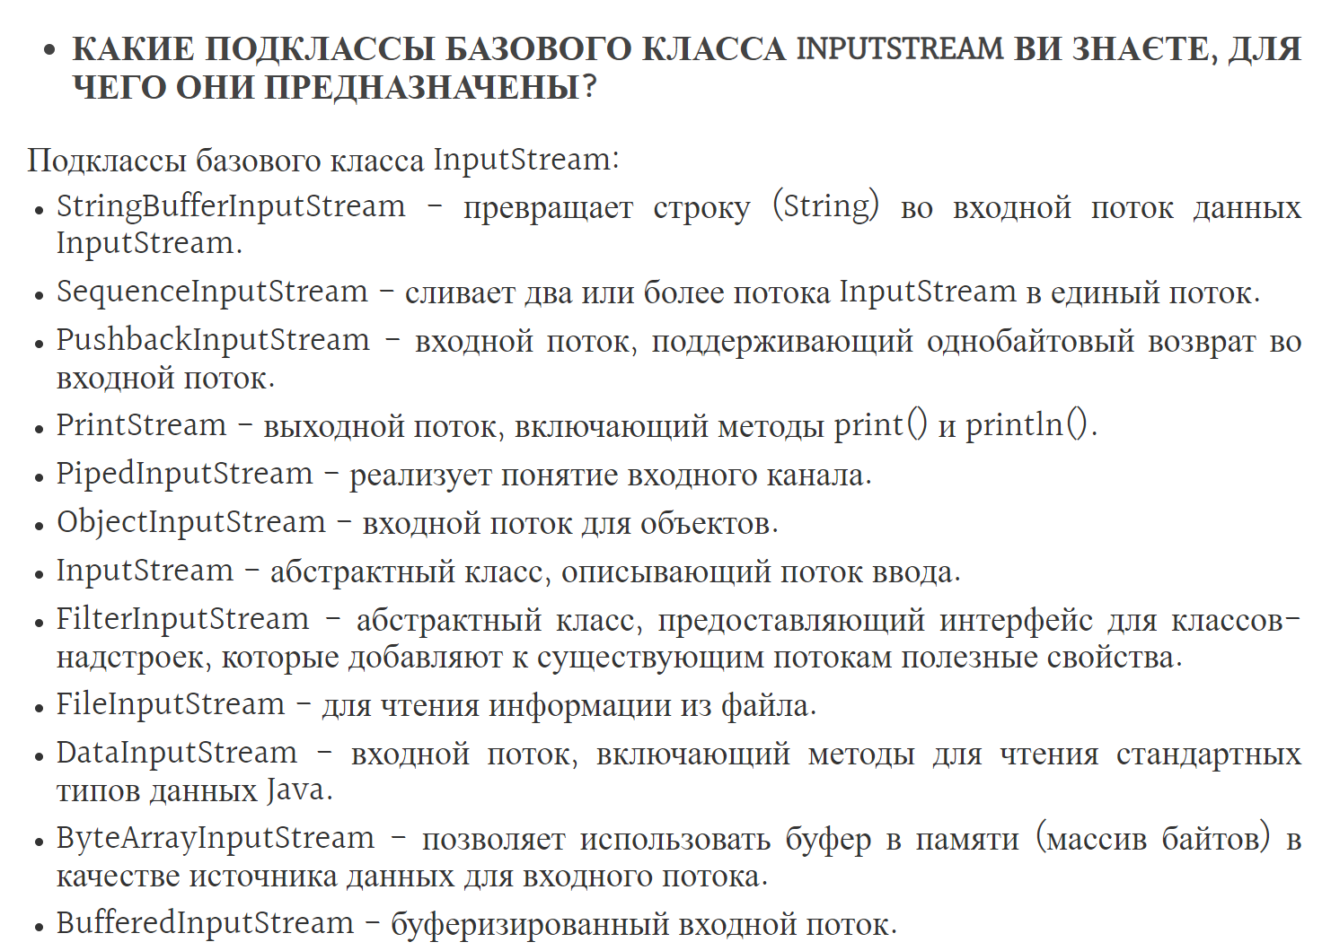

- Какие подклассы базового класса OutputStream вы знаете, для чего они предназначены?

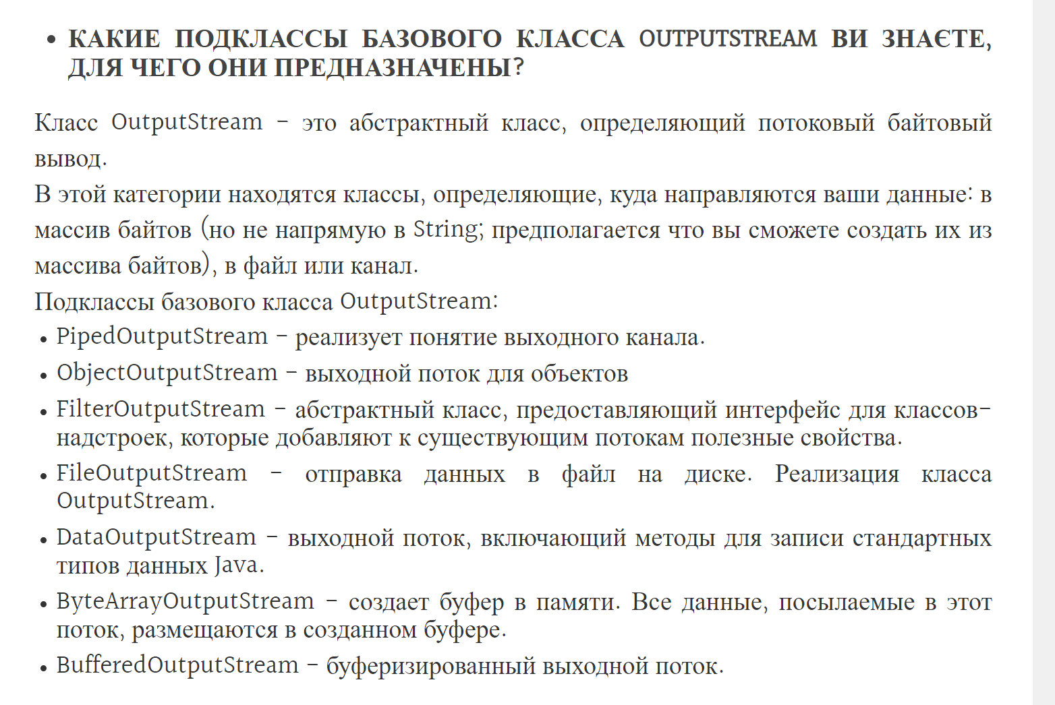

- Какие подклассы базового класса Reader вы знаете, для чего они предназначены?

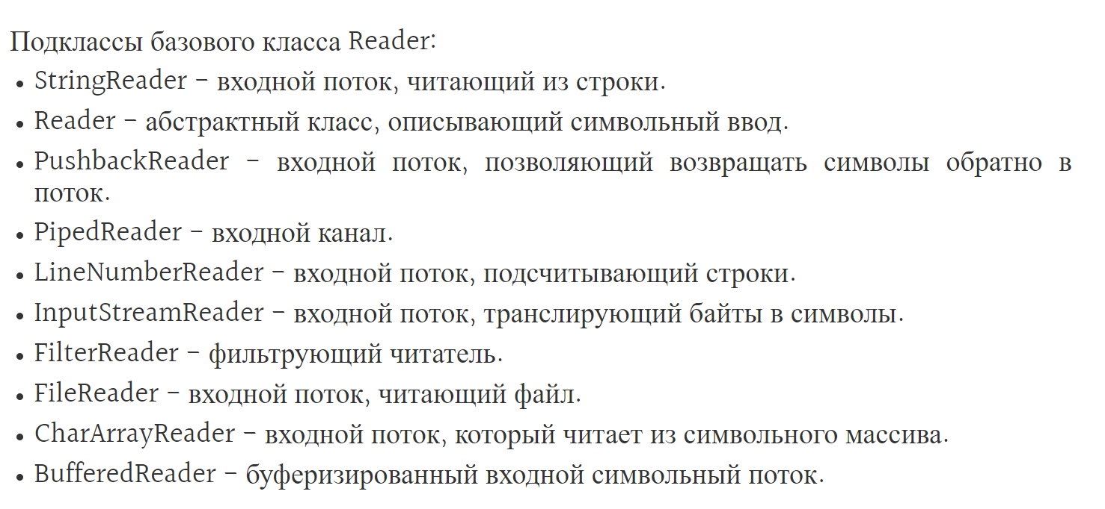

- Какие подклассы базового класса Writer вы знаете, для чего они предназначены?

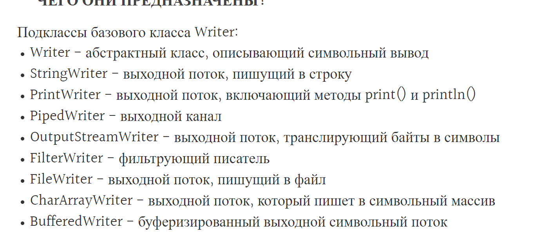

- Какие классы позволяют преобразовать байтовые потоки в символьные и обратно?

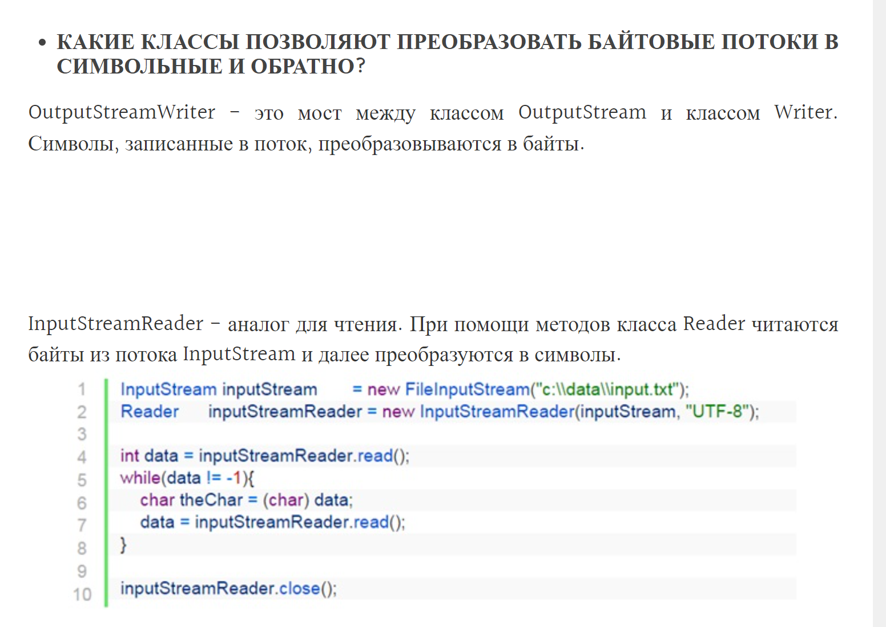

- Какой класс предназначен для работы с элементами файловой системы?

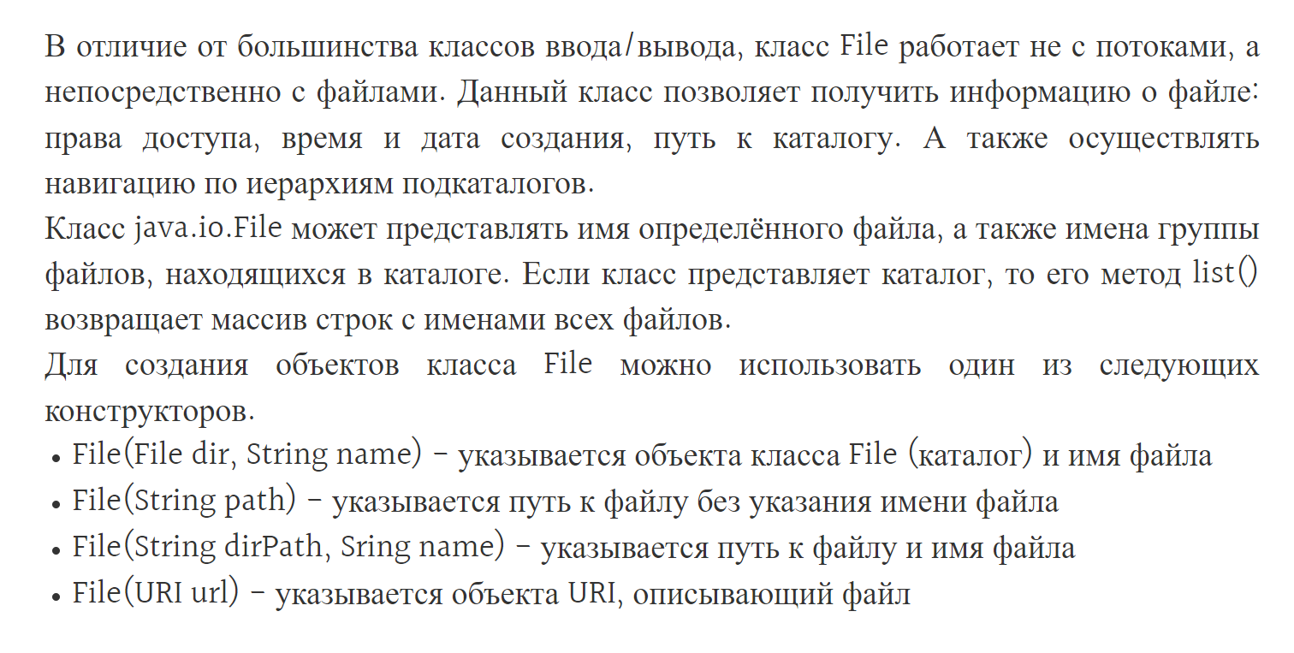

- Какие методы класса File вы знаете?

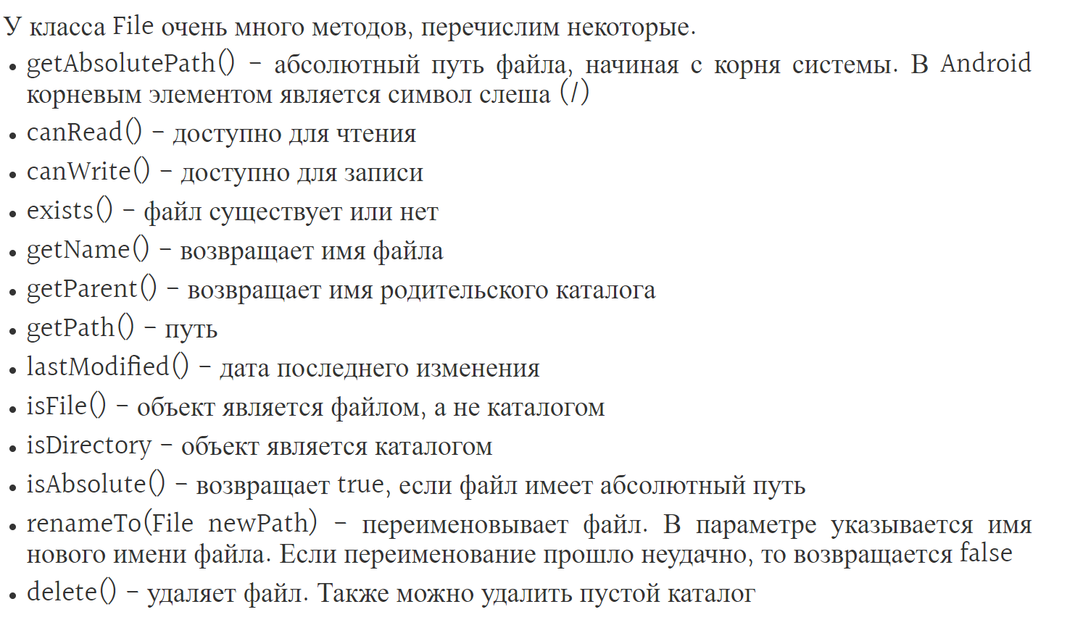

- Какие классы позволяют архивировать объекты?



- В чём заключается разница между IO и NIO?

